Школьный математический конкурс «Отгадай ребус»

ФИО_____________________________________________________4 класс_____

- Отгадай ребусы

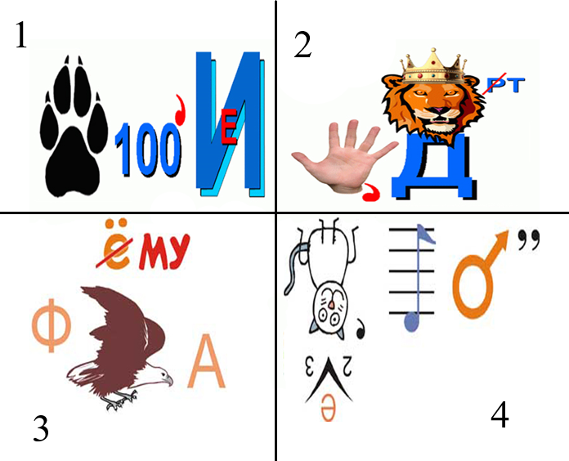
___________________________________________
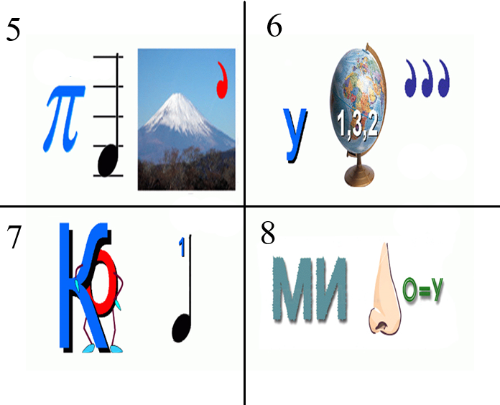
Ответы:

1_________________
2_________________
3_________________
4_________________
5_________________
6_________________
7_________________
8_________________
9. Условие: Одинаковыми буквами зашифрованы одинаковые цифры, разными буквами — разные. В данной задаче используются только 6 цифр – от 0 до 5.
Вопрос: Какое число зашифровано за словом «ЛАЙ»?

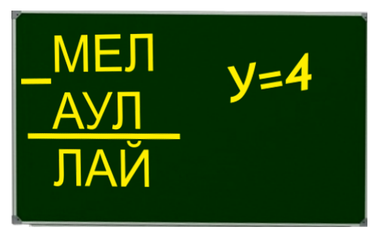
Ответ: ____________________________________________________

10. Определи какие цифры спрятаны в клеточках и восстанови первоначальный вид примера.

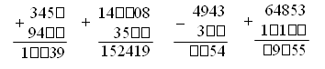
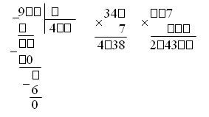
Ответы:
- Следствие | 1 балл
- Пятнадцать | 1 балл
- Формула | 1 балл
- Теорема | 1 балл
- Пифагор | 1 балл
- Угол | 1 балл
- Закон | 1 балл
- Минус | 1 балл
- 352-142 = 210  Лай=210 | 5 баллов
10. | За каждый пример +/- – 2 балла  За каждый пример */: – 3 балла
 | Итого 30 баллов

